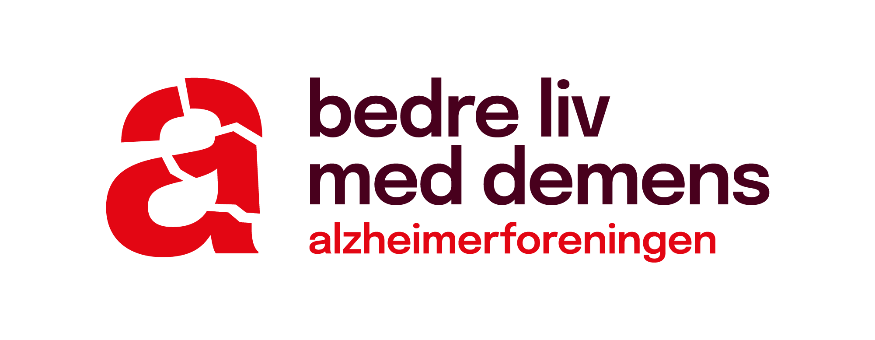
Alzheimerforeningens aktiviteter forår 2026.
Torsdagscafeen er et åbent tilbud til familier, pårørende og enlige med en demenssygdom samt efterlevere fra hele Nordsjælland. Det er gratis at deltage. Man behøver ikke være medlem af foreningen for at deltage. Vi indleder og afslutter med sang, drikker kaffe/the med hjemmebag og har de fleste gange et oplæg eller musikalsk underholning. Vore arrangementer kan ses på www. Alzheimer.dk/kalender, og vil også kunne fås i cafeen.
Torsdagscafeen holder til Slotsbio’s foyer den anden torsdag i hver måned kl. 14.30 - 16.30. Adressen er Frederiksværksgade 11 C, 3400 Hillerød.
Demenskoordinatorerne deltager på skift og er på fra kl. 16.00-16.30, hvor man kan stille spørgsmål eller debattere.
Tilmelding skal ske senest dagen før hos Edith Hansen på tlf.23729238 eller email: alzheimer.hillerod@gmail.com.

Torsdagscaféer forår 2026

Torsdag den 8. januar: Velkommen til forårssæsonen og til hinanden.
Torsdag den 12. februar: Oplæg om demensmedicin v. farmaceut Louise Guillaume Lorentzen Sophienborg Plejehjem.
Torsdag den 12. marts: Musikalsk underholdning
Torsdag den 9. april: Beredskab v. Jeanette Hjermind, Risikomanager, konsulent cand.cur
Torsdag den 7. maj: Musikalsk underholdning
Torsdag den 11. juni: Afslutning på foråret i Cafe Havehuset
Har I/du spørgsmål til arrangementerne kan vi kontaktes:
Lillian Larsen tlf. 29294000 email:lillian.lar@gmail.com
Anne Jacobsen tlf. 28340918 email: abcn@os.dk
Edith Hansen tlf. 23729238 email: Alzheimer.hillerod@gmail.com
Alzheimerforeningen arrangerer også andre aktiviteter, som kan ses på www.Alzheimer.dk/kalender og facebook.com/alzheimerforeningen i Hillerød,
Ønsker du at vide mere eller se nyheder om hvad der sker på demensområdet, kan du f.eks. besøge Alzheimerforeningen på www. Alzheimer.dk

